МДОУ «Детский сад № 21»

Памятка для родителей «Пневмония»

Составила старшая медсестра
Анфимова Л.А.

Октябрь 2023

ПНЕВМОНИЯ – воспаление лёгких — воспаление лёгочной ткани, как правило, инфекционного происхождения с преимущественным поражением альвеол (развитием в них воспалительной экссудации) и интерстициальной ткани лёгкого.

ПРИЧИНЫ ПНЕВМОНИИ – часто причиной является бактериальная флора, в особенности Streptococcus pneumonia. Бактериальная пневмония может развиться после инфекции верхних дыхательных путей, например простуды или гриппа. Примерно в 50% случаев возбудителем пневмонии является вирус. Вирусная пневмония чаще встречается зимой и обычно не носит такой острый характер как бактериальная пневмония. В некоторых случаях возбудителями являются микоплазмы – микроорганизмы со свойствами как вирусов, так и бактерий.
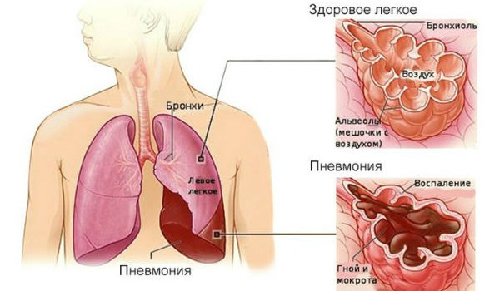
другими возбудителями пневмонии могут быть грибы и паразиты, но это случается гораздо реже.

СИМПТОМЫ ПНЕВМОНИИ – симптомы пневмонии могут быть схожи с симптомами простуды или гриппа. В зависимости от этиологии пневмонии могут иметь различные симптомы.
Симптомы бактериальной пневмонии могут появляться как остро, так и постепенно. Они включают в себя: лихорадку, дрожь, острую боль в груди, сильное потоотделение, кашель с густой рыжеватой или зеленоватой мокротой, учащенный пульс и ускоренное дыхание, цианотичность губ и ногтей.
Для вирусной пневмонии характерны: жар, сухой кашель, головная боль, мышечная боль, слабость, переутомление и сильная одышка.
Симптомы пневмонии, вызываемой микоплазмами, часто схожи с симптомами бактериальной и вирусной пневмонии, но выражены обычно слабее.
ОСЛОЖНЕНИЯ ПНЕВМОНИИ
- Воспаление плевры (плевриты)
- Отек легких
- Абсцесс легкого (полость в легком, заполненная гноем)
- Нарушения дыхания

Даже если у ребенка имеются все симптомы пневмонии не нужно ставить ему диагноз самостоятельно, поскольку реальное заболевание может быть совсем иным. Немедленно обратитесь к врачу или вызовите его на дом. Детей до года, независимо от тяжести течения пневмонии, в обязательном порядке госпитализируют в стационар из-за высокого риска развития осложнений.
Для подтверждения диагноза проводят рентгенографию грудной клетки. Возбудителя определяют с помощью специального анализа крови и мокроты. При выявлении бактериальной или грибковой инфекции назначают антибактериальную терапию и противогрибковые препараты. В тяжелых случаях пациента направляют в больницу.

ПРОФИЛАКТИКА ПНЕВМОНИИ
- Для детей, находящихся в группе риска (например, больной астмой) разработана специальная вакцина;
- Поскольку пневмония часто появляется в качестве осложнения после гриппа, ежегодные вакцинации против гриппа также являются способом профилактики;
- Как можно чаще мойте руки мылом, в течении 15-30сек., чтобы удалить микроорганизмы, способные вызвать пневмонию;
- Поддерживайте сопротивляемость организма с помощью здорового питания, отдыха и регулярных упражнений.

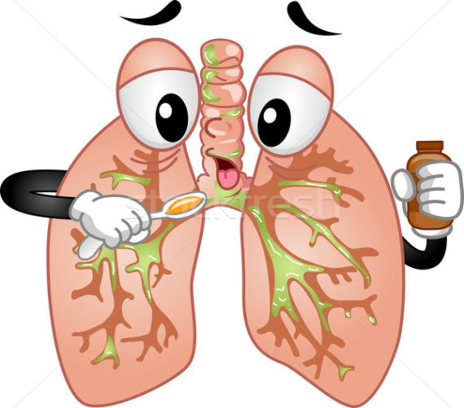
Вызовите скорую помощь в случае, если на ваших глазах ребенок начал задыхаться, у него посинели ногти и носогубный треугольник, слышно тяжелое, хриплое дыхание, затрудненное глотание.

ВНЕБОЛЬНИЧНАЯ ПНЕВМОНИЯ (воспаление легких) – это острое инфекционное заболевание, при котором в воспалительный процесс вовлекаются легкие. Внебольничная пневмония является достаточно распространенным заболеванием в нашей стране. За последние 2 года наблюдается рост количества заболеваний во всех регионах России.
Обычно внебольничные пневмонии развиваются в период подъема заболеваемости ОРВИ и гриппом, но заболеваемость может регистрироваться в любое время года, даже летом.
Основная группа микроорганизмов, способных вызвать внебольничные пневмонии: пневмококк, легочные микоплазмы, гемофильная палочка, клебсиелла, легочные хламидофилы, легионелла, респираторные вирусы.
Некоторые возбудители имеют свои особенности в плане источников заражения или течения заболевания. Часто пневмонию вызывают два и более возбудителя (например, пневмококк, легочная микоплазма и респираторный вирус).
Источником инфекции является больной человек с признаками инфекции дыхательных путей, а так же люди с бессимптомным течением инфекции, без клинических симптомов заболевания.
Основной путь передачи – воздушно-капельный (при чихании, кашле, разговоре, дыхании). Источником заражения при хламидийной пневмонии может быть птица (попугаи, куры, утки). Легионелла может «проживать» в кондиционерах при неправильном уходе за ними. Микоплазмоз дыхательных путей – частое инфекционное заболевание, вызывающееся микробом, распространяющимся в коллективах при тесном контакте с больным человеком. Нередко микоплазма вызывает пневмонию, сходную по течению с гриппом, но не переходящую в тяжелые формы болезни. При респираторной микоплазменной инфекции длительно беспокоит сухой кашель, могут возникать повышение температуры, одышка.
В типичных случаях внебольничная пневмония проявляется следующими симптомами: повышение температуры тела, озноб, кашель, который сначала может быть сухим, а потом стать влажным с отделением мокроты, одышка – ощущение затруднения при дыхании, боли в грудной клетке. Также больного могут беспокоить общие симптомы, особенно при тяжелых случаях: резкая слабость, отсутствие аппетита.
К сожалению, из-за особенностей самих микроорганизмов, а также и по причине безграмотного и неправильного бесконтрольного применения антибиотиков, например, при острых вирусных респираторных заболеваниях (ОРВИ или ОРЗ), многие бактерии приобретают устойчивость к ряду антибиотиков. Лечение пневмонии назначает только врач!
При пневмонии, вызванной «атипичным возбудителем» (легочной микоплазмой, легочными хламидофилами) может отсутствовать лихорадка, общее состояние может быть нетяжелым, но проявления легочной недостаточности – одышка, усиление сердцебиения, слабость, снижение аппетита должны насторожить заболевшего.
Для профилактики пневмонии важно проводить мероприятия по предупреждение респираторных вирусных инфекций:
- Соблюдайте гигиену рук. Мойте руки водой с мылом как можно чаще, особенно после кашля или чихания, перед едой и по возвращению домой из детского сада, школы, с работы. При невозможности вымыть руки эффективными являются средства для обработки рук на основе спирта (салфетки, спреи).
- Прикрывайте рот и нос бумажной салфеткой во время кашля или чихания, а не руками.
- Ведите здоровый образ жизни: занимайтесь физкультурой и спортом, совершайте частые прогулки на свежем воздухе. Не курите в помещении, где могут находиться люди: пассивное курение пагубно сказывается на функции бронхов и иммунитете.
- Питание должно быть здоровым и полноценным, с достаточным содержанием белков, микроэлементов и витаминов (ежедневно в рационе должны быть свежие овощи, фрукты, мясо, рыба, молоко и молочные продукты).
- До наступления холодов и подъема заболеваемости респираторными инфекциями сделайте прививку против гриппа, поскольку пневмония часто является осложнением гриппа. Помните, что привитые люди тоже могут болеть пневмонией, но заболевание у них протекает легче, чем у не привитых.
- В холодное время года одевайтесь по погоде, избегайте переохлаждения, сквозняков.
- Соблюдайте режимы проветривания и влажной уборки в помещениях.
- В период подъема респираторной заболеваемости избегайте контакта с больными людьми, используйте маску для защиты органов дыхания, воздержитесь от посещения мест с большим скоплением людей.
- Возможен прием укрепляющих иммунитет препаратов, однако назначить их должен врач.
- Помните, что часто родители являются источником инфекции для ребенка, особенно при тех заболеваниях, которые передаются при тесном контакте (микоплазменная респираторная инфекция, золотистый стафилококк, многие вирусные инфекции).
- Если у вас дома или в учреждении, где Вы пребываете длительное время, есть кондиционер, следите за его чистотой.

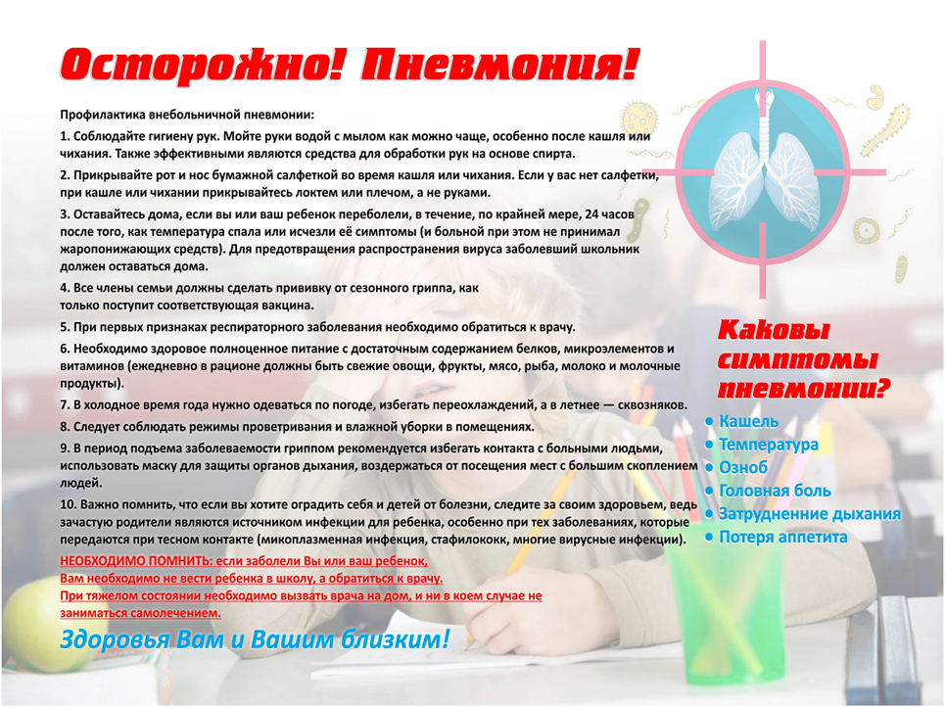

ВАЖНО:
Если заболели Вы или Ваш ребенок, необходимо не вести ребенка в сад, школу, а обратиться к врачу!
При плохом самочувствии заболевшего, при повышении температуры вызывайте врача на дом!
При тяжелом состоянии заболевшего необходимо вызвать скорую медицинскую помощь.
Ни в коем случае не занимайтесь самолечением.

Здоровья Вам и Вашим близким!

